Проект WebServer + API

«Фильмс»

Выполнил:  
Анисимов Илья

2024

1. **Название проекта**

Темой проекта является создание сайта «Фильмс» и телеграмм бота, используя Python, HTML, SQLite. Сайт будет выполнять функции поиска, и добавления информации о различных фильмах, с использованием библиотеки SQLite3, Flask, telegram.ext.

1. **Использованные библиотеки**

* Flask-Login
* Flask-RESTful
* SQLAlchemy
* SQLAlchemy-resializer
* flask
* flask-wtf
* telegram-ext
* requests
* bs4
* sqlite3
* random
* datetime

1. **Проект**

В проект входят несколько папок с разными файлами. В папке “data” хранятся обработчики, которые обеспечивают правильную работу функций в главном файле “main.py”. Папка “db” содержит в себе базу данных “webproject.sql” на которой хранятся данные. Папка “static” представляет из себя разветвление ещё двух папок “css” и “assets”. В “css” находятся каскадные таблицы стилей для разметки HTML. В папке “assets” располагаются изображения для правильного отображения навигационной панели. “telegram-bot” в ней находится главный .py файл для работы телеграмм бота. В папке “templates” находятся шаблоны написанной разметкой HTML для последующего использования в разработке сайта.

Файл “main.py” является главным файлом, который запускает сайт. В “main.py” входят функции, отвечающие за добавление, изменение, удаление, переход по сайтам и т.д.

1. **Справка по использованию с сайта**

Чтобы выполнить поиск по базе данных, достаточно зайти во вкладку "Поиск" и ввести интересующие Вас название. Вы также можете нажать на кнопку "Добавить фильм", и добавить свой фильм в базу данных.

После добавления, Вы сможете изменить данные фильма, который был добавлен Вами в базу. Вы можете посмотреть подробности фильма.

Также есть вкладка “Рекомендации”, которая выдаёт случайное описание фильма, подходящее пользователю.

1. **Справка по использованию с телеграмм бота**

Команды:

1. /help - вызывает окно помощи.

2. /time - показывает текущее время.

3. /date - сегодняшняя дата.

4. /site - ссылка на наш сайт.

5. /addfilm - добавление фильма и жанра.

6. /work_time - время работы.

Команды для поиска:

1. /search all - выводит все названия фильмов в базе данных.

2. /search 'название фильма' - выводит информацию про фильм

3. /genre all - выводит все существующие жанры фильмов в базе данных.

4. /genre 'название жанра' - выводит фильм с информацией и с задананным жанром.

1. **Интерфейс сайта**

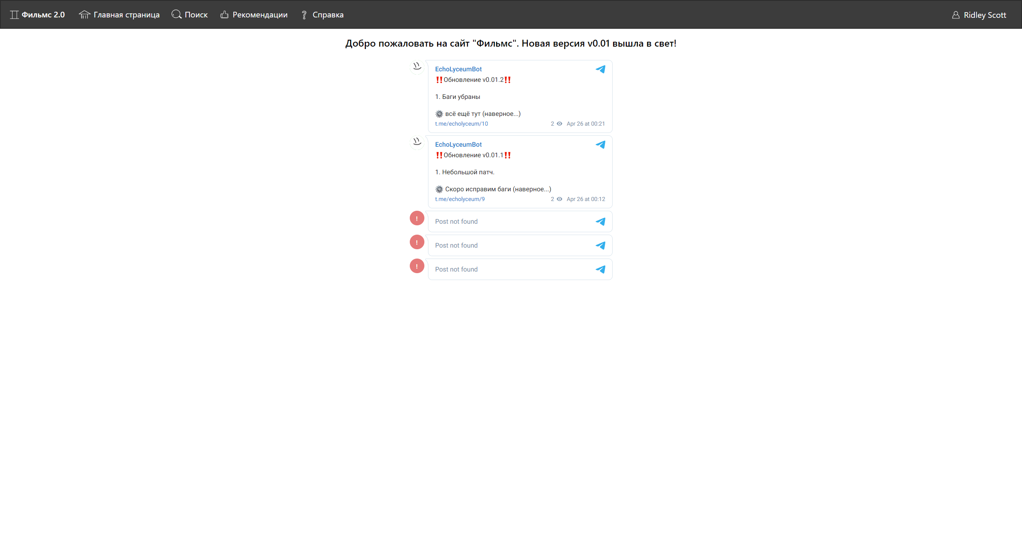

Рис 1. Главное меню

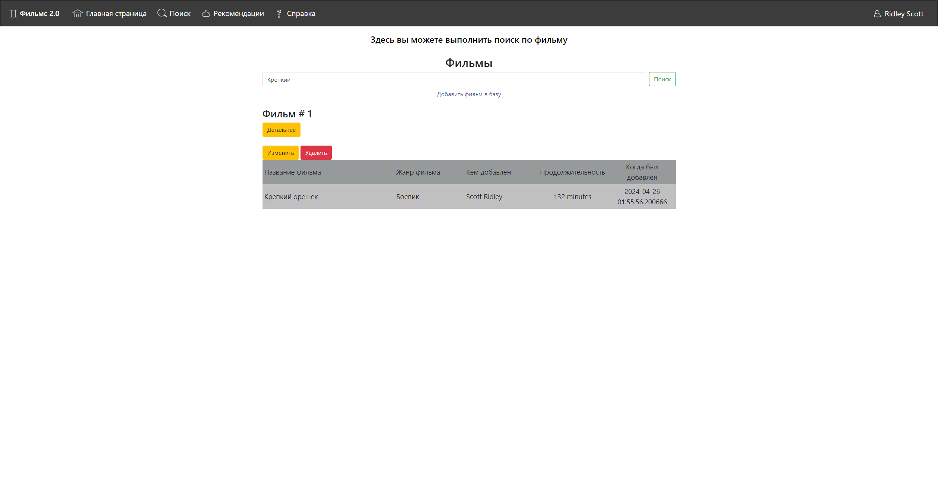

Рис 2. Поиск